# Ecome

Nouveautés

Homme

Femme

Enfant

Cadeaux

# C'est votre boutique, votre chez-vous.

Naviguer

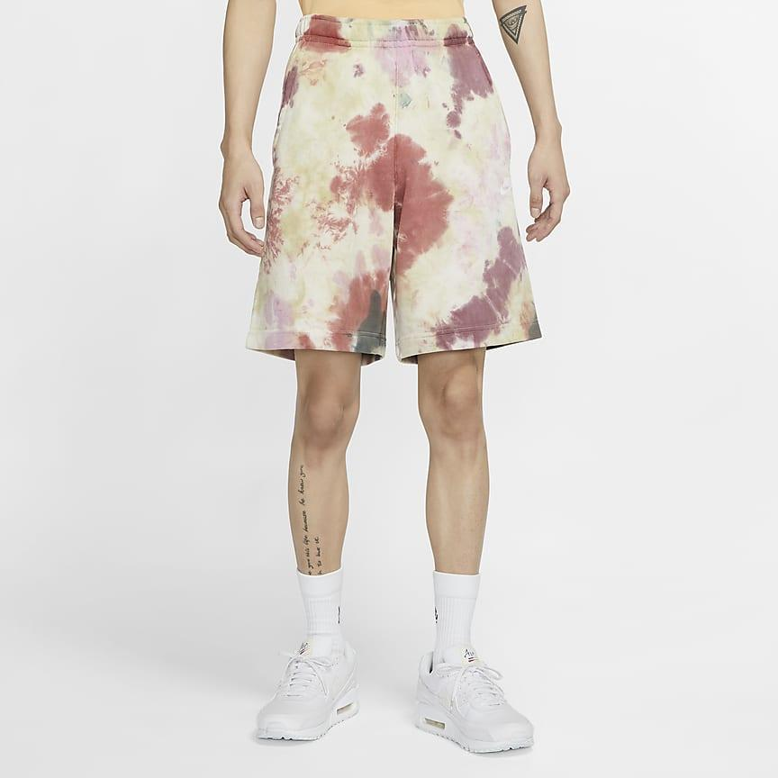

Short Nike

#### 199$

Short moulant pour homme



Paire de chaussures stylées

#### 69$

Des paires de chaussures stylées pour femme

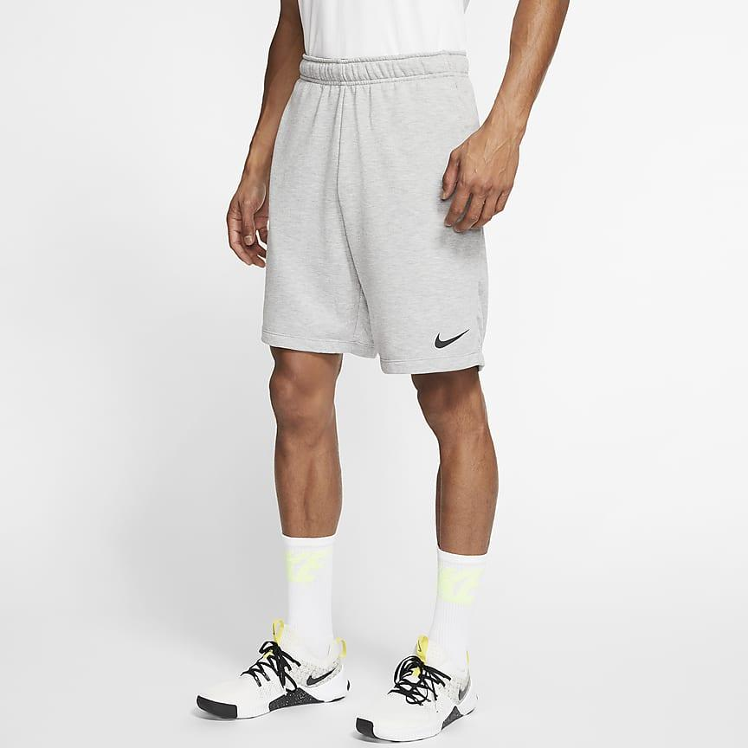

Short pour courir

#### 39$

Sport pour courir en plain air pour homme

© Contactez-nous au 06 98 87 82 00